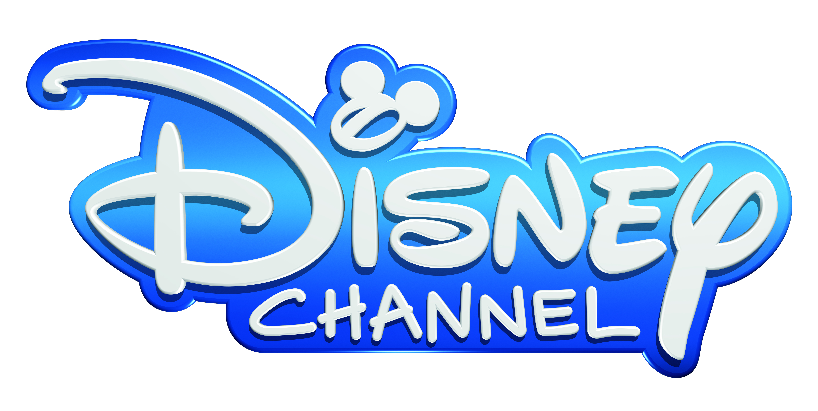
Communiqué de presse

disney channel révèle les 1^{ères} PHOTOS du tournage de

le nouveau disney channel original movie réalisé par kenny ortega

Paris, le 26 juin 2014. Kenny ORTEGA, le réalisateur d‘HIGH SCHOOL MUSICAL 1 – 2 – 3, est de retour derrière les caméras. Pour le tournage de DESCENDANTS. Ce téléfilm événement s’annonce comme le Disney Channel Original Movie événement de 2015 vient de débuter outre-Atlantique, Disney Channel révèle les premiers visuels et lève le voile sur ce projet empli de...
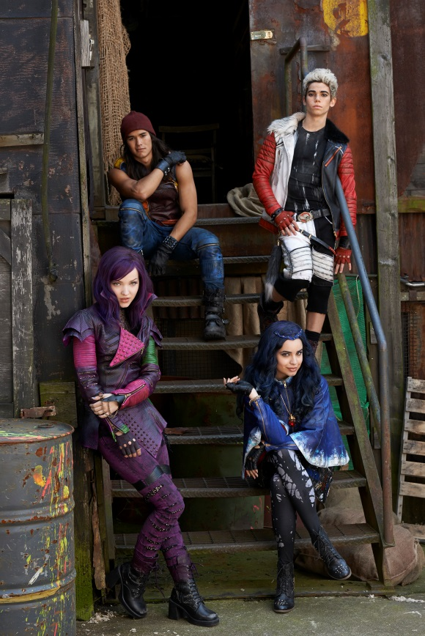
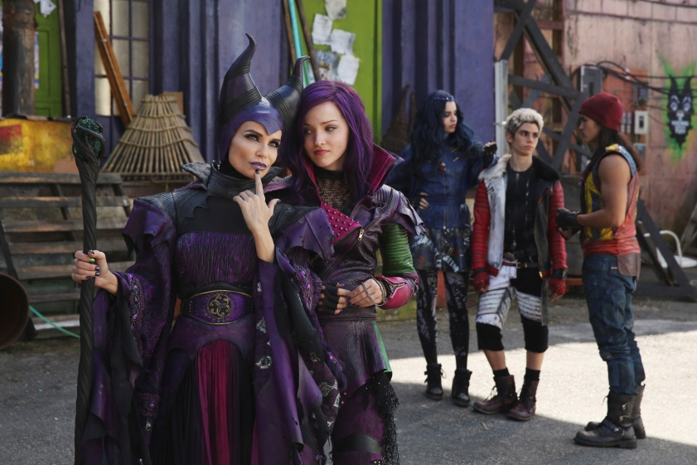

De gauche à droite (au 1er plan)
MALEFIQUE (Christine CHENOWETH)
MAL – la fille de Maléfique (Dove Cameron)

De gauche à droite (au 2nd plan)
EVIE – la fille de la Méchante Reine (Sofia Carson)
CARLOS – le fils de Cruelle (Cameron Boyce)
JAY – le fils de Jafar (BooBoo Stewart qui a notamment joué dans Twilight et dans X-Men)

© Bob D'Amico/Disney Channel

De gauche à droite – de bas en haut :
MAL – la fille de Maléfique (Dove Cameron)
EVIE – la fille de la Méchante Reine (Sofia Carson)
JAY – le fils de Jafar (BooBoo Stewart qui a notamment joué dans Twilight et dans X-Men)
CARLOS – le fils de Cruelle (Cameron Boyce)

© Bob D'Amico/Disney Channel

Pour suivre toute l’actualité de ce tournage et tout savoir sur Disney Channel :
Site Web : http://www.DisneyChannel.fr
Facebook : https://www.facebook.com/DisneyChannelFrance
Twitter : www.twitter.com/DisneyChannelFR

En utilisant le matériel mis à disposition par The Walt Disney Company France par le biais de cet email, vous confirmez connaitre et accepter les conditions générales d’utilisation jointes. Ces conditions, qui sont les conditions générales d’utilisation du site www.disney-images.fr régissent l’utilisation du matériel Disney destiné à être diffusé dans la presse écrite, TV, radio ou sur internet. Dans le cas d’une utilisation du matériel Disney non conforme aux dispositions de ces conditions, Disney se réserve la possibilité d’exiger le retrait du commerce et/ou de la disponibilité auprès du public du matériel Disney, sans préjudice des dommages et intérêts subis. »

Contacts Presse The Walt Disney Company France

Floriane MATHIEU Hélène WETZEL
Directrice de la Communication Presse Responsable de la Communication
Email. Floriane.Mathieu@Disney.com Email. Helene.Wetzel@Disney.com
Tél. 01 73 26 56 57 Tél. 01 73 26 53 57
Twitter : @FlorianeDisney Twitter : @HeleneDisney

